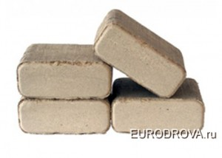
Паливний брикет «РУФ» - "RUF" («цеглина»).
Розміри: 65 х 95 х 155 мм.
Вологість: 8-10%.
Зольність: не більше 1%.
Теплотворність: не менше 4400 Ккал / кг.
Упаковка: пачки по 10 кг в термоусадочній плівці. У пачці по 12 брикетів. Пачки укладені на європіддон 1200 х 800 мм. Вага піддону 1 тонна.

